«Пушистая снежинка»
Материалы: бумага для офисной техники (белая и цветная), ножницы, клей-карандаш.
Вырезаем квадрат из листа бумаги. Сгибаем его по диагонали.
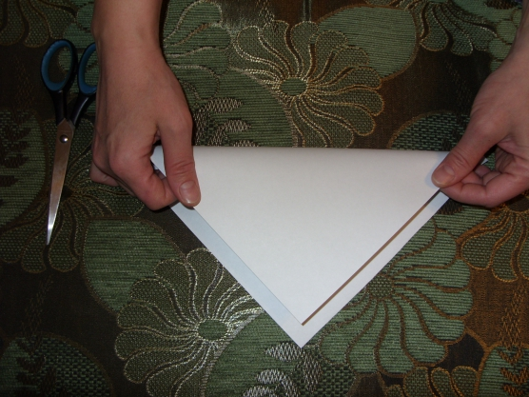
Затем сгибаем получившийся треугольник пополам.
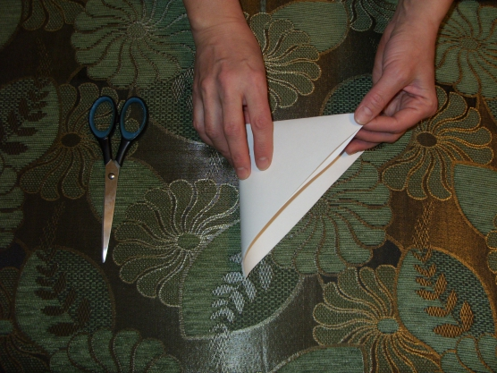
Сгибаем ещё раз пополам. И ещё раз.
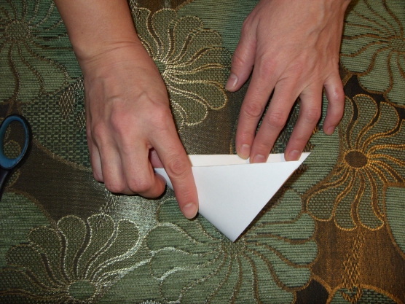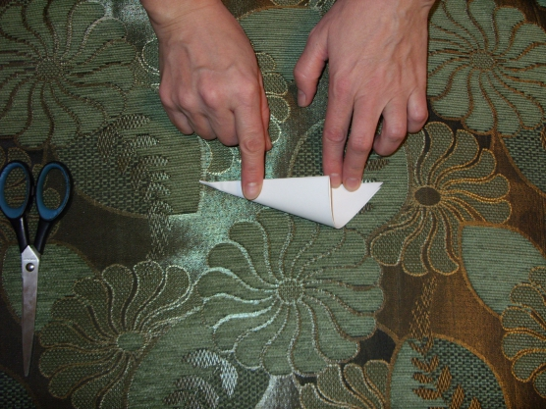

Берём ножницы и от сгиба сверху отрезаем ненужный угол.
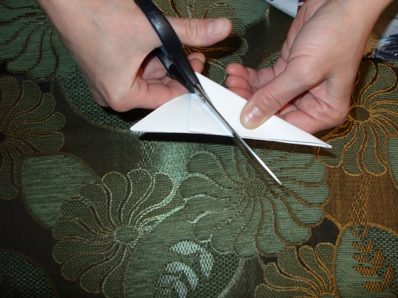
К центральному сгибу под наклоном делаем надрезы, не дорезая до него.
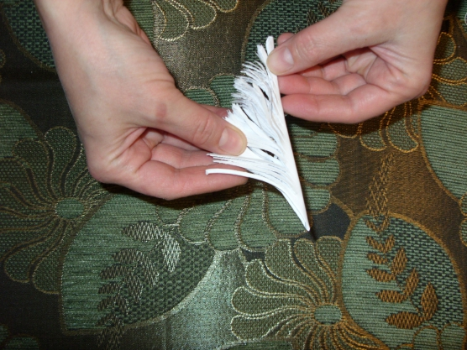
Аккуратно разворачиваем снежинку.
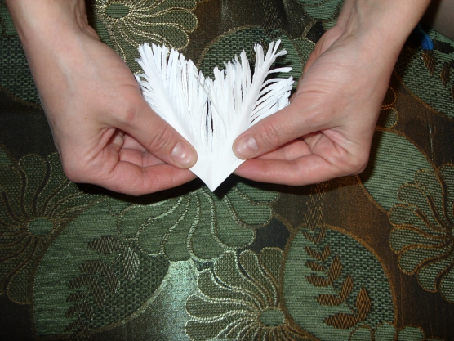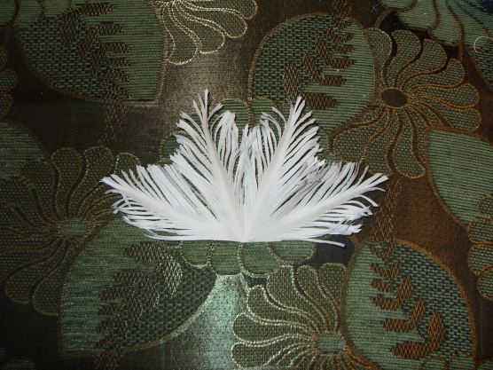
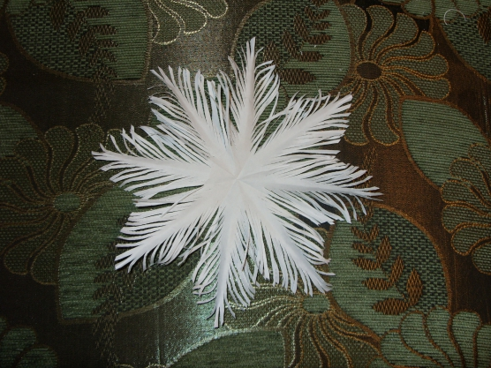
И так нарезаем несколько заготовок разного размера и разного цвета. Заготовки для снежинок лучше делать из светлых тонов бумаги.
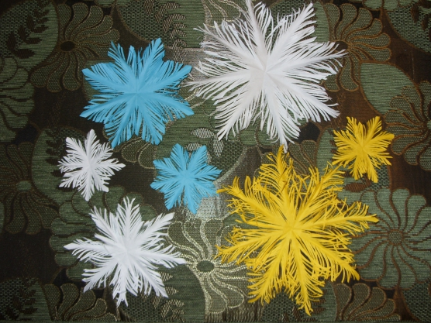
Собрать снежинки можно из нескольких заготовок разного размера и разного цвета. При необходимости склеить клеем-карандашом.
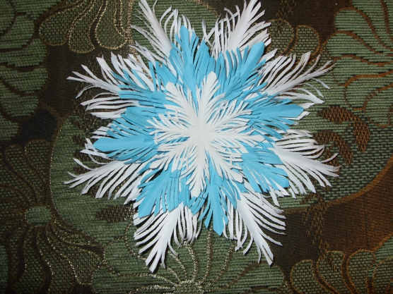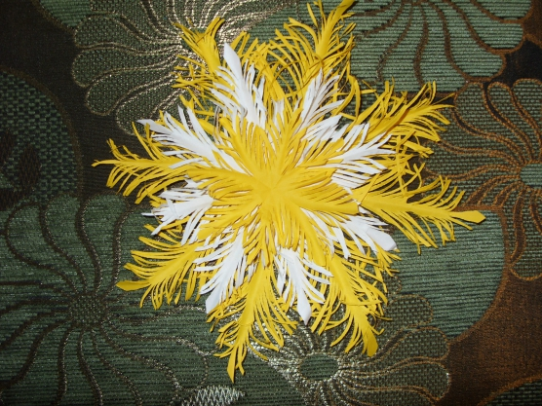
Таким приёмом можно сделать и красивые пушистые цветы. Для цветов можно использовать яркие цвета бумаги.

